

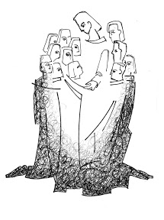

Geen slaven, maar vrienden

Liefde als agapè

Ds. W.L. de Koeijer, em, 6e zondag, 9 mei 2021 van Pasen/ Rogate

Orde van dienst

Orgelspel/voorzang Heere Jezus om uw woord(Gezang 328 LvK) diverse bewerkingen.

Welkom door de ouderling van dienst

Intochtslied: Ps. 66: 1, 6 en 7

Stilgebed

Bemoediging: v. Onze hulp is in de Naam van de Heer

a.Die hemel en aarde gemaakt heeft

v. die eeuwig trouw is

a. en nooit loslaat wat zijn hand begon

Groet

Drempelgebed/verootmoedigingsgebed

Regel voor het leven: 1 Joh.4: 7 t/m 12

Zingen: Ps. 33: 7, 8

Gebed van de Zondag/gebed bij de opening van het Woord

Schriftlezingen:

OT. Jesaja 45: 15-19

Zingen: Lied 322: 1, 2, 3

NT.: Joh. 15: 9-17

Zingen: Lied 974: 1, 2, 3

Verkondiging

Meditatief orgelspel

Zingen: Lied 791: 1 t/m 4

Dank- en voorbeden – Stilgebed en het OV

Collecten

Zingen: Lied 838: 1, 2, 4

Heenzending en Zegen

Drie maal AMEN

Uitleidend orgelspel: O Verbreker aller banden(Gezang 435 Lvk) van Johan Bredewout